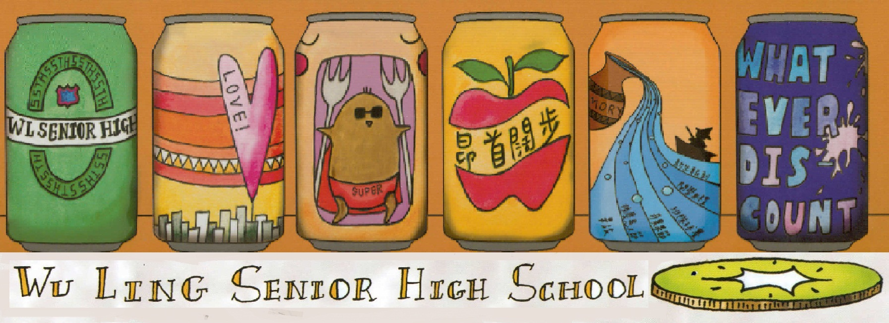

報

週

陵

武

發行者：林繼生校長　　　　編輯者：李佳穎　　　　　　發行日：2013年9月11日／第003週

**訓育組**

1. 欲參加桃園縣102學年度學生美術比賽的同學，請於9/16前將作品交致訓育組。
2. 獎助學金相關資訊皆公告於學校網站(學務處公告)，歡迎有需要的同學至學務處訊育組填寫申請表。

**衛生組**

一、清理家園顧衛生，三招防範登革熱：

1.清理環境時，切忌赤足及穿著拖鞋打掃，避免感染鉤端螺旋體病、類鼻疽及破傷風。

2.落實正確勤洗手，養成良好衛生習慣，並注意飲水、食物及環境衛生，預防腸道傳染病。

3.清除病媒蚊孳生源，預防登革熱。

二、廁所整潔與美化競賽

各位師長同學們，校園廁所美化競賽已經於102年9月9日開始囉！我們將分成三組於21日進行評分，有整潔(40%)、環境綠化(40%)、美化佈置(20%)三項評分標準，每組將選出特優與優等各兩間，獲獎班級都有獎金及嘉獎等獎勵唷，讓我們一起為創造整潔美好的校園環境努力吧！

**活動組**

09/11(三)第一次社課結束後，若該社團不符合你的志願，你有一次加退選的機會。但須遵循下列要點:

一、社團條件:未滿額社團；或社團人數已滿，有社員申請轉出，始可轉入。

二、時間: 9/12(四) ~ 9/14(六)可申請轉社，9/14(六)16:00申請截止。

三、辦理方式：

1.轉社以個人為單位，先至活動組領取轉社申請單，於9/14(六)16:00

前繳回活動組。

2.社團名額有限，以申請單繳交先後決定優先順序，不得有異議。

3.轉社未成功者，留在原社，不得有異議。

4.102學年度上學期結束前，會有第二次人工加退選之作業供同學轉社。

**生輔組**

一、課間外出規定：

因故須外出者，須至教官室領取外出單填寫，送請風紀股長、導師與輔導教官核准並電話聯繫家長確認後，始能離校，並於返校後完成請假手續，否則以曠課論。

二、學生請假分為公假、事假、病假、產前假、娩假、流產假、育嬰假、生理假及喪假九種。

**三、公假：**

因代表學校參加公共服務、競賽及參加奉准之課外活動，或因兵役事由不能到校者，需檢附相關文件證明，依規定可請公假，由請假個人或團體負責人向學務處領取公假申請單及公假請示單填寫，並請於**事前（嚴禁事後補請）**完成。

**四、事假：**

（一）須於**事前（嚴禁事後補請）**由學生本人完成請假手續，並附上家長（監護人）證明（內容請詳述人、事、時、地、為何？），簽名加蓋家長私章。

（二）考試期間不得請事假，未到者一律不准補考。

**五、病假：**

（一）一日（含以內）如無看診僅在家休養者，請附上家長（監護人）證明（內容請詳述人、事、時、地、為何？），簽名加蓋家長私章，二日（含以上）須檢附醫院或合格診所之看診證明（藥單或收據）。

（二）在校內必須離校就醫者，須至教官室領取外出單填寫，送請風紀股長、導師與輔導教官核准並電話聯繫家長確認後，始能離校。

（三）因病在保健室休息而未參加集會活動或上課者，持保健室證明至教官室填寫假單完成請假手續，否則視同曠課。

（四）在家因病不能來校者，必須請家長（監護人）先以電話向導師或教官室電話 (03) 3698170轉330及(03) 3793480口頭報告。

（五）期中、期末考期間，請病假無論幾天，均須公立醫院診斷證明書，先會教務處註冊組，並完成請假手續後始得補考。

（六）女性同學因生理日致上學有困難者，不需檢附證明，每月得請生理假一日併入病假計算，餘請假規定視同病假辦理。

六、喪假：

需檢附證明，依請假規定衡量實際需要喪假日數。

七、除特殊原因外，學生請假均須親自辦理，請病假需在病假結束三日內完成請假手續，逾期依規定懲處。

八、准假權限：

（一）一日以內由導師及輔導教官核准，送生輔組登記。

（二）一日以上，三日以內，由生活輔導組長核准並登記。

（三）三日以上，五日以內，由學務主任核准。

（四）五日以上由校長核准。

（五）凡考試期間請假，必須於三日內請假，經核准後，會知教務處試務組辦理補考。

（六）未經核准之請假單不予登記。

九、請假需檢附佐證資料（家長證明書、就醫證明）、學生請假單（附郵票），至教官室辦理，待完成請假手續後，送請學務處生輔幹事登記。

十、遲曠累計統計表於每週三發放，請風紀傳閱全班知悉後2日內繳回生輔幹事處親自更正，生輔組每隔兩週發放遲曠累計統計於各班導師，以利協助督促同學。

十一、凡公布之缺曠課統計，如有錯誤在公布之日起三日內向學務處查對更正，逾期如無正當特殊原因，不再受理更正，並視情節輕重依校規懲處。

十二、連續5個上課日遲到加曠課累計4節至9節記警告乙次，10節以上記小過乙次處份。

十三、早自習或升旗，中午午休無故缺席均視同曠課一節。

十四、全學期曠課累積達21節者，導師、輔導教官將主動聯繫家長到校至生輔組簽具通知切結書共同協助督促子弟，以免累積達42節時產生輔導轉學之虞。

十五、全學期曠課累積達42節者，經學務會議討論後，得決議予以輔導轉學。

十六、社團需外出者須完成公假申請手續，並於第六節下課前返回學校，如遲到致影響第七節者，依學生獎懲實施規定第八條第13款遲到或不按作息者，警告乙次處分。

十七、已完成請假申請者，如需返校請先通報教官室管制後始得入校。

**性騷擾預防與處理**

**取自現代婦女基金會網站**

**一、性騷擾的處理**

性騷擾的廣義解釋，是指一切足以讓人產生不舒服性聯想的故意行為，且是違背個人意願的，可能透過強迫、威脅或不預期等言詞、非言詞和身體接觸的方式發生在任何人身上。遇到性騷擾的情況大不相同，因此臨場的處理方式及應對技巧也不盡相同，但不論遇到何種情況，切記不要懷疑和壓抑自己的感覺，並應立即採取制止行動。

以下提供幾點處理性騷擾的方式供讀者參考：

1、明白對騷擾者表示抗議，大聲說「不」！要求其立即停止騷擾行為並道歉。

2、可聯合其他受到相同騷擾的被害人一起勇敢採取行動。

3、相信自己的直覺，不要忽視或懷疑自己，理直氣壯的表達自己的憤怒，向在場的人大聲說出自己的遭遇，阻止騷擾者繼續其騷擾行為，如未來欲提出申訴時，才有人證可以證明騷擾行為確實發生。

4、拒絕的態度要嚴肅明確，前後一致。

5、避免與性騷擾加害者的再次接觸，在公事及私事間劃清界線。

6、將自己的遭遇告訴他人，不僅可以避免自己被孤立、獲得情緒上支持，還可和有相同經驗或願意幫忙的朋友一起想辦法，阻止性騷擾的繼續發生。

7、勿期待或要求特別的待遇，天下沒有白吃的午餐。

8、不要與可能的騷擾者(客戶)共飲，減少應酬或見面的可能性。

9、沉著冷靜，並出其不意的掙脫。使用防身技巧，保護自己，掙脫後並可用各種方式引起旁人注意，利用群眾嚇退、制止騷擾者。

|  |  |  |
| --- | --- | --- |
|  | **性騷擾的迷思** | **迷思的破除** |
| 1 | 性騷擾加害人是因為被騷擾者有意無意的引誘，一時之間無法控制性慾，才會對女性性騷擾。 | 男性也許無法控制性慾的發生，但絕對可以控制個人的行為，性騷擾是有意識的選擇與決定，而非單純的生物反應。 |
| 2 | 性騷擾事件多發生在陌生人間。 | 性騷擾事件同樣可能發生在熟識者之間，包括同事(學)、長輩對晚輩、上司對下屬間。 |
| 3 | 從事某些工作的女性，如檳榔西施、酒店小姐，較易遭到性騷擾。 | 任何女性，不論年齡、長相、穿著或職業等等，都有可能成為性騷擾的受害人。 |
| 4 | 會遭到性騷擾的女性是因為她們自己衣著不端莊、行為不檢點，所以她們自己也要負一點責任。 | 女性的外表和穿著，與性騷擾之間並無絕對的關係。 |
| 5 | 性騷擾的後果並沒有像性侵害那麼嚴重，女性不必小題大作，大驚小怪！ | 被性騷擾的女性在生理、情緒和人際關係上都會受到影響，甚至影響到女性的工作權，造成極大的壓力和人身安全的恐懼，因此女性有權大聲向騷擾者說「不」！ |
| 6 | 「我是看得起你才碰你！」 | 這句話暴露了騷擾者的性別歧視。事實上我們並不需要透過騷擾者的“青睞”來肯定自我，而一個人的價值更不只有身體五官而已。 |
| 7 | 性騷擾事件只是個別男女間的衝突。 | 性騷擾事件反映的是父權社會下男女不平等的權力結構。 |

**實施方式：防災演練總共分為四階段，共計30分鐘。**

**實施日期：102年9月13日**

|  |  |  |  |  |
| --- | --- | --- | --- | --- |
| 國立武陵高中防護團青年服勤動員暨複合型防災演練實施方式 | | | | |
| 階段 | 演練  時間 | 演練項目 | 參與人員 | 地點 |
| 一、地震災害發生 | 0730-0732 | 事故發生與察覺 | 全校師生 | 各班教室 |
| 二、地震災情發生，逃生與避難引導 | 0732-0742 | 進行逃生疏散和避難演練，並清點人數向各教官回報 | 導師、教官及全體學生 | 各班教室  操場 |
| 三、演練總評 | 0742-0755 | 演練檢討與講評 | 校長、全校師生 | 操場 |
| 四、教官室防災宣導 | 0755-0800 | 主任教官向師生宣導防震防災注意事項。 | 教官及全體學生 | 操場 |
| 總計時間 | 30分鐘 |  |  |  |

